Neozed sikringer ( D0 ) smeltesikrings tabel

Smeltesikrings tabel på D0
Sikrings størrelse | Type
2 A | D01
4 A | D01
6 A | D01
10 A | D01
13 A | D01
16 A | D01
20 A | D02
25 A | D02
35 A | D02
50 A | D02
63 A | D02
80 A | D03
100 A | D03

Diazed sikringer ( D II ) smeltesikrings tabel
Smeltesikrings tabel på D II, D III og D IV
Sikrings størrelse | Type
2 A | D II
4 A | D II
6 A | D II
10 A | D II
16 A | D II
20 A | D II
25 A | D II
35 A | D III
50 A | D III
63 A | D III
80 A | D IV
100 A | D IV

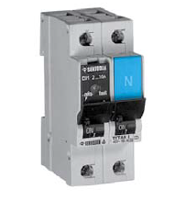
Gruppeafbryder Tytan 1
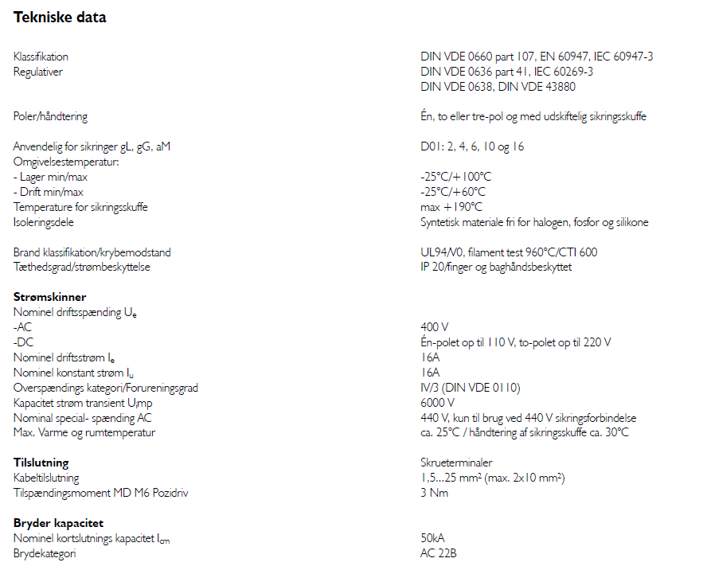
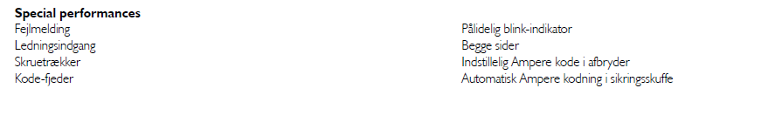

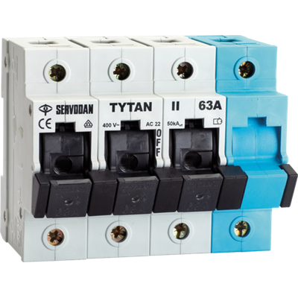
Gruppeafbryder Tytan 2

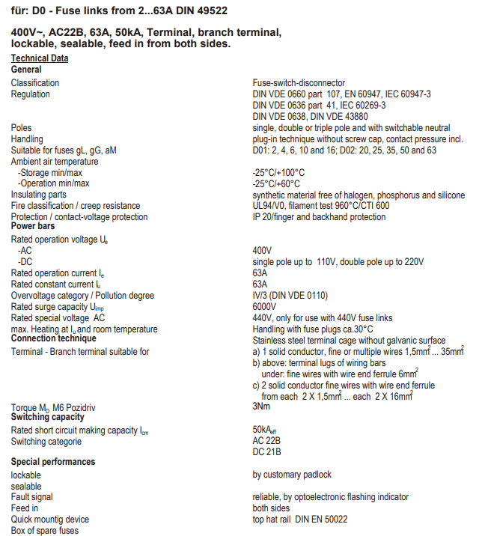

Fast installation

Fremføringsmåde
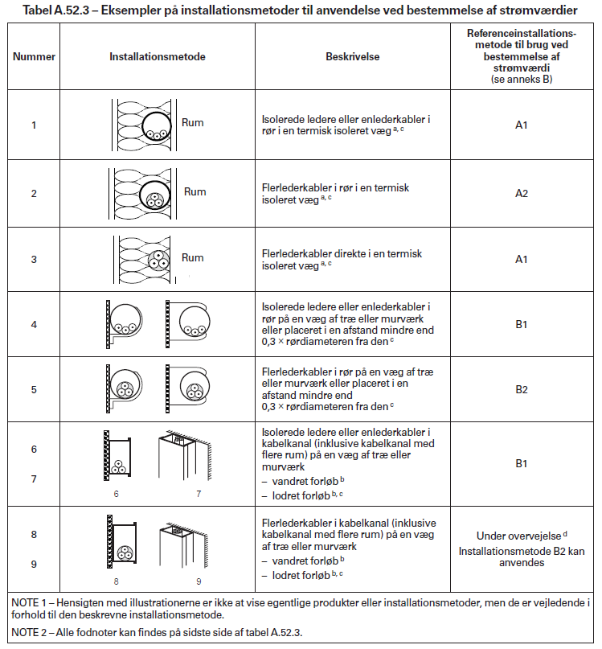

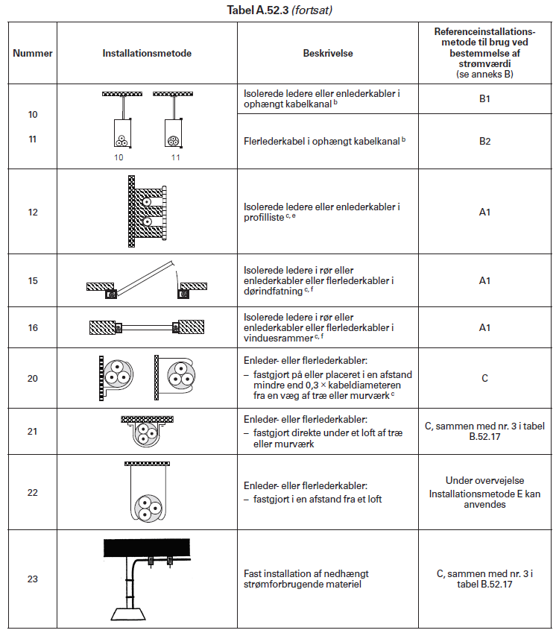

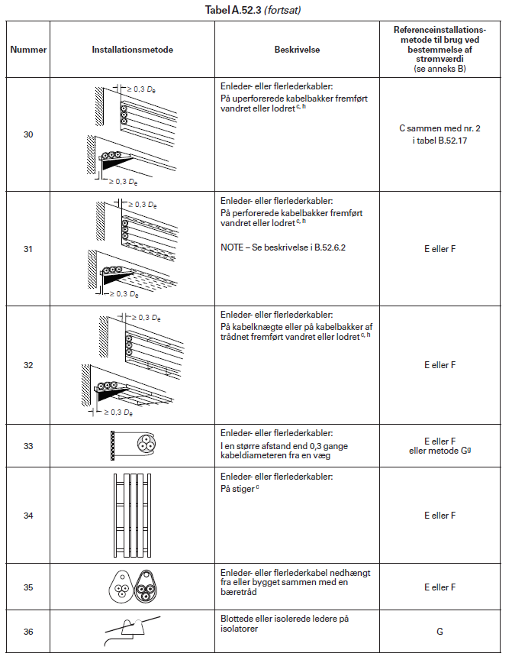

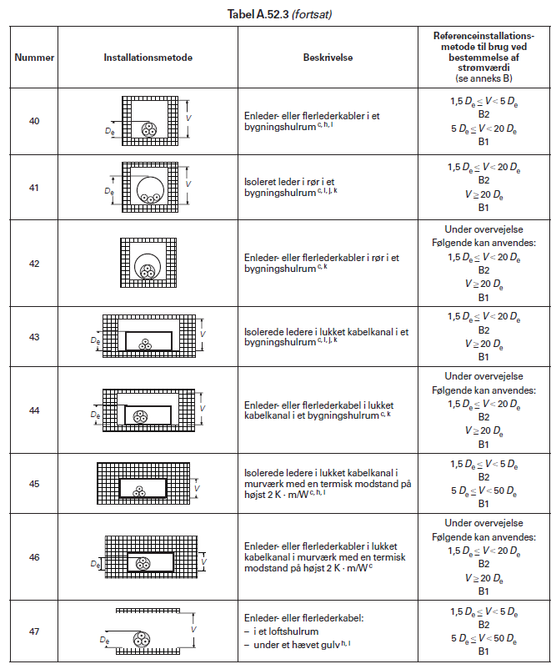

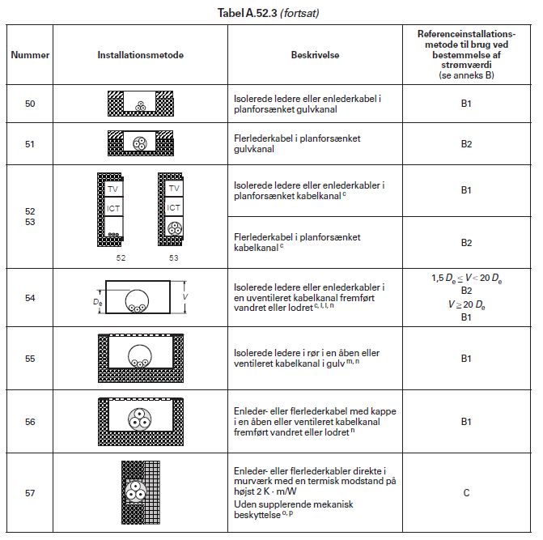

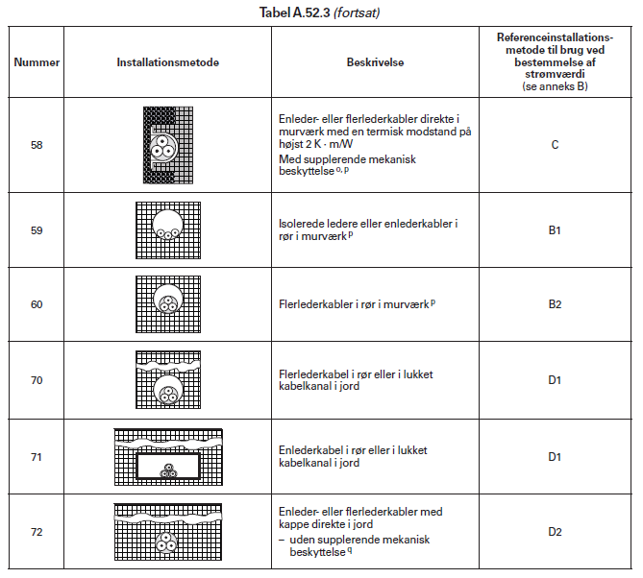

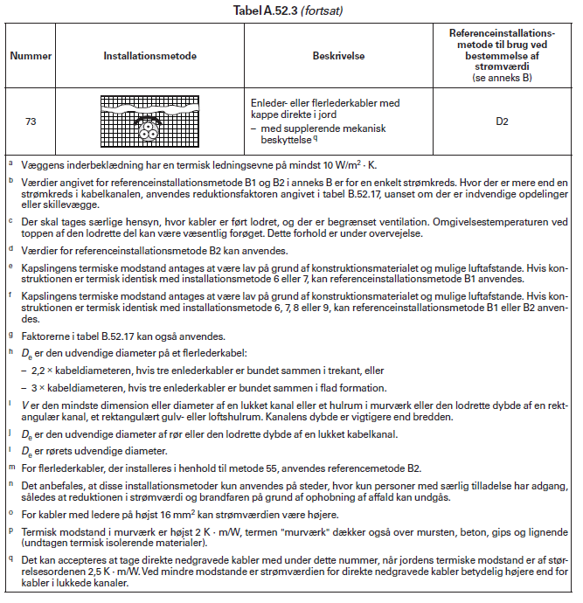

Grundlag for strømværdier
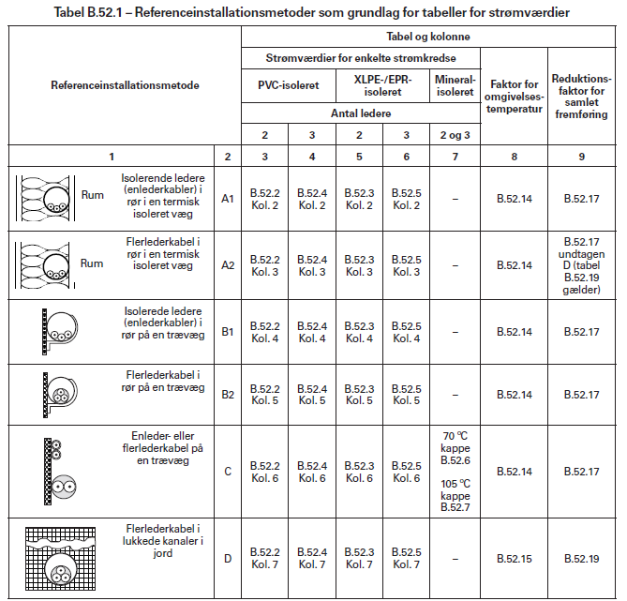

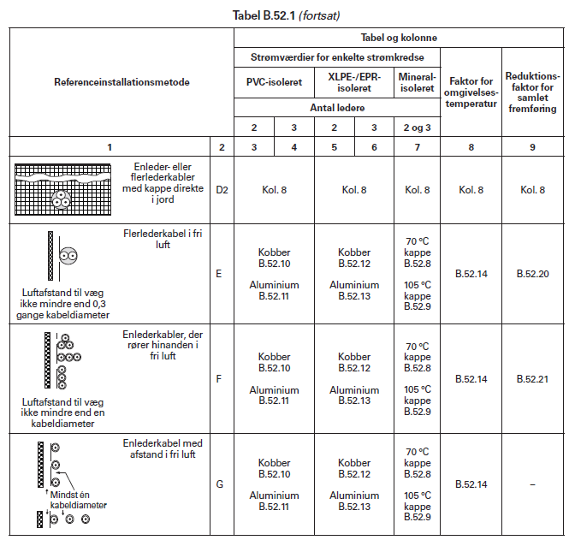
B.52.18
B.52.16
-
B.52.5
B.52.3
B.52.4
B.52.2
*Tabeller i referencemåde D2, er rettet i forhold til HD60364.

Strømværdier
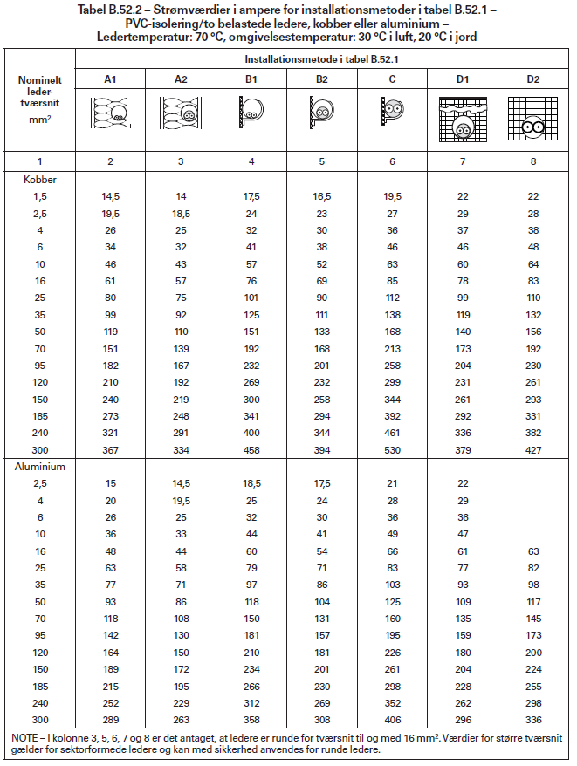
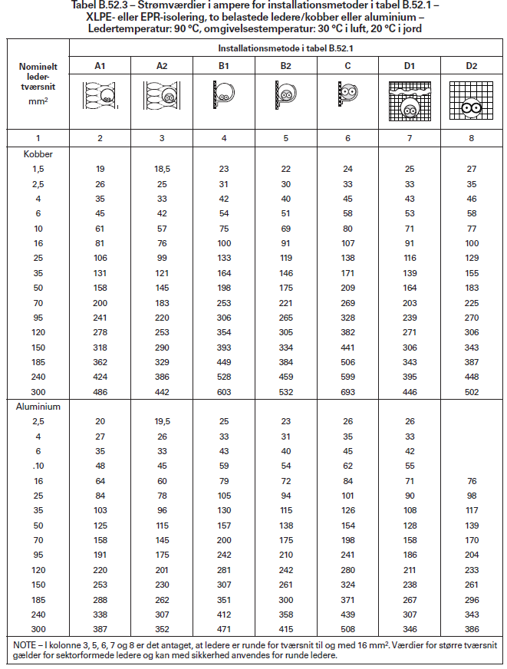

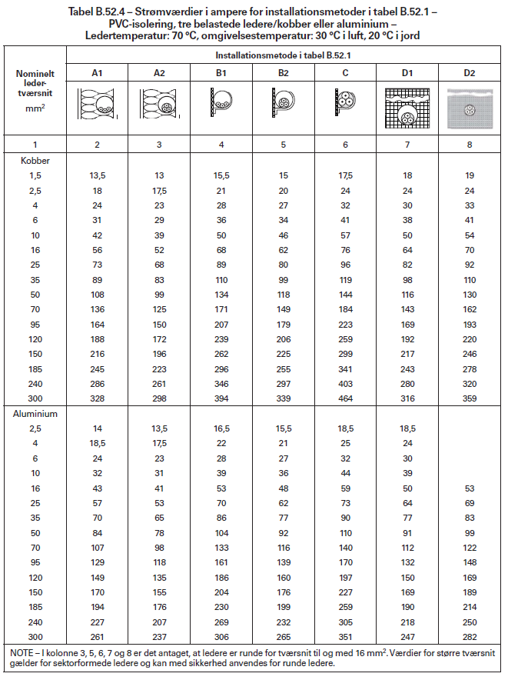

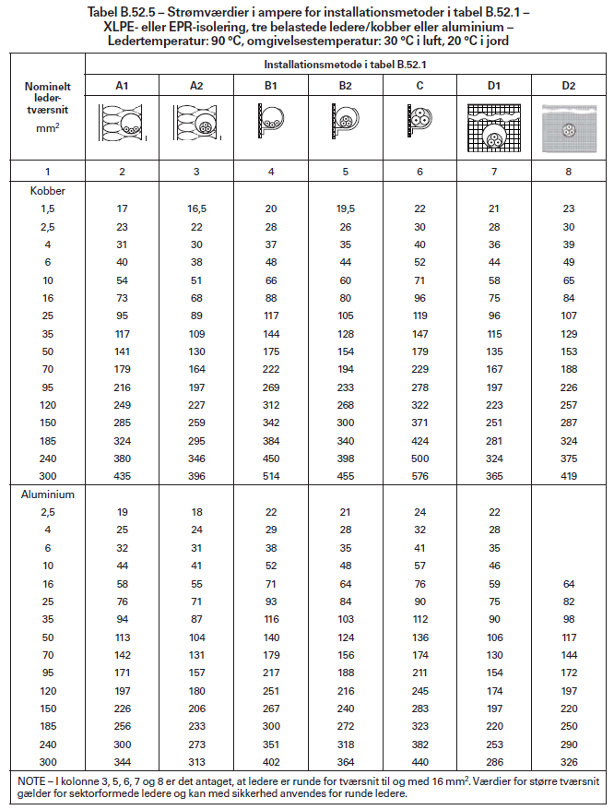

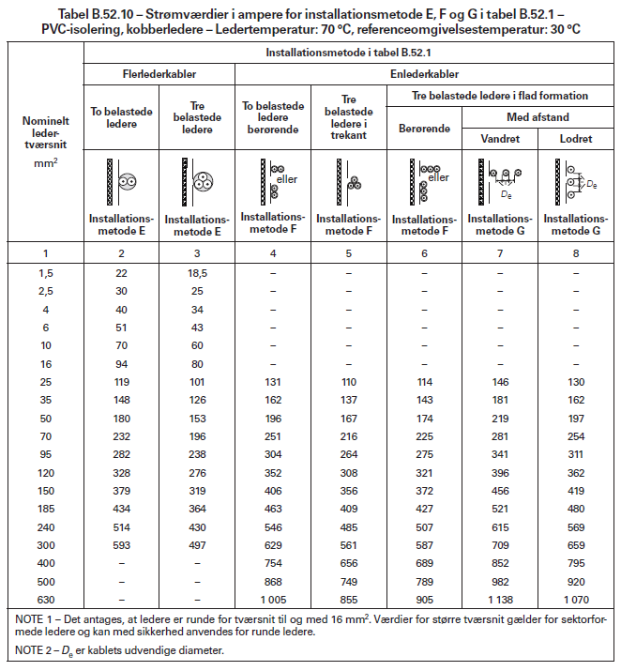

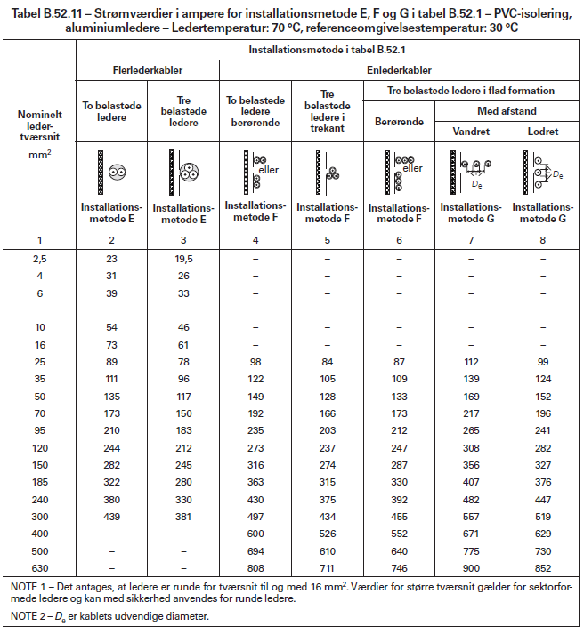

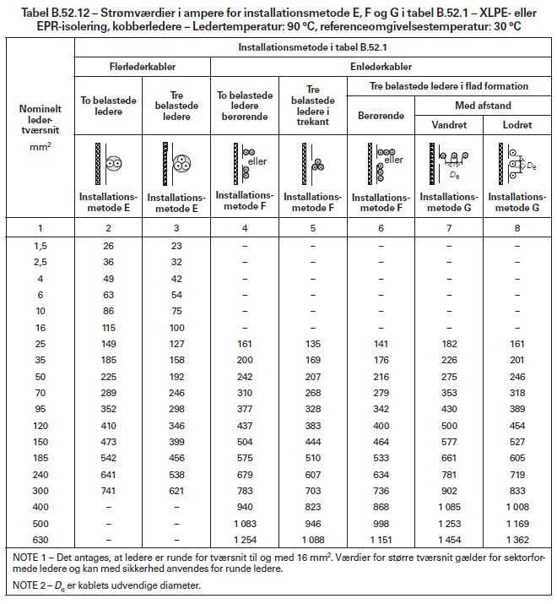

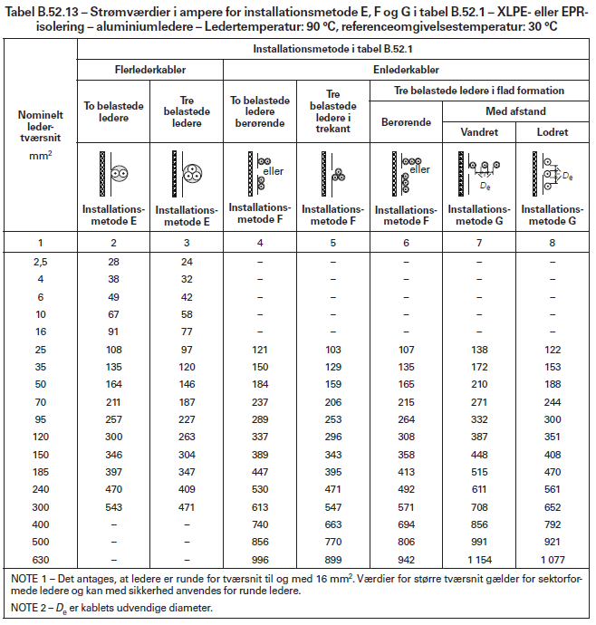

Korrektionsfaktor for temperatur i luft kft.
Denne tabel bruges ved temperaturstigning i fast installation og tilledninger/bøjeligledning
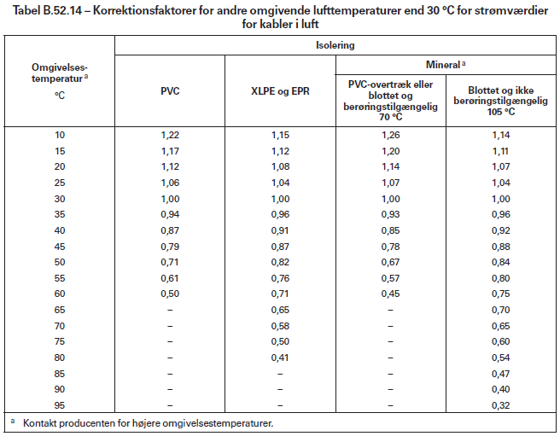

Korrektionsfaktor for kabel i jord temp. Kftj.

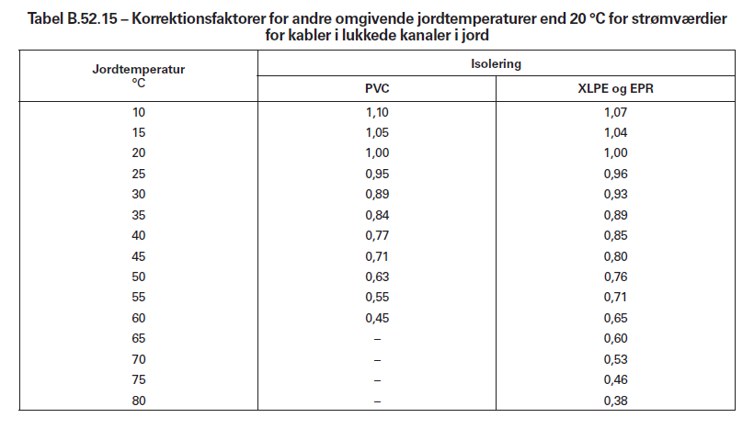

Korrektionsfaktor for termisk modstand i jord temp. Kfj.

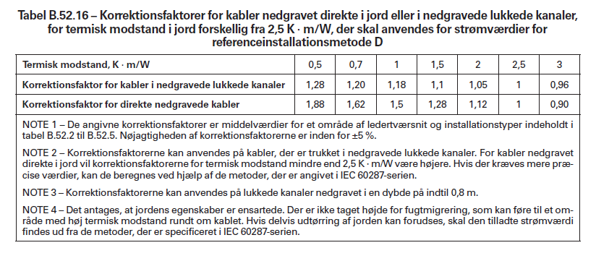

Korrektionsfaktor for samlede fremføring kfs.

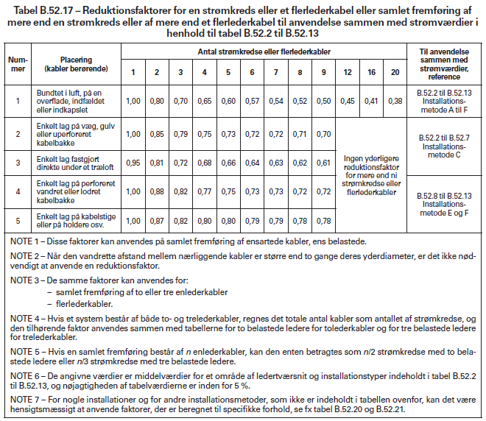

Korrektionsfaktor for samlede fremføring kfsj

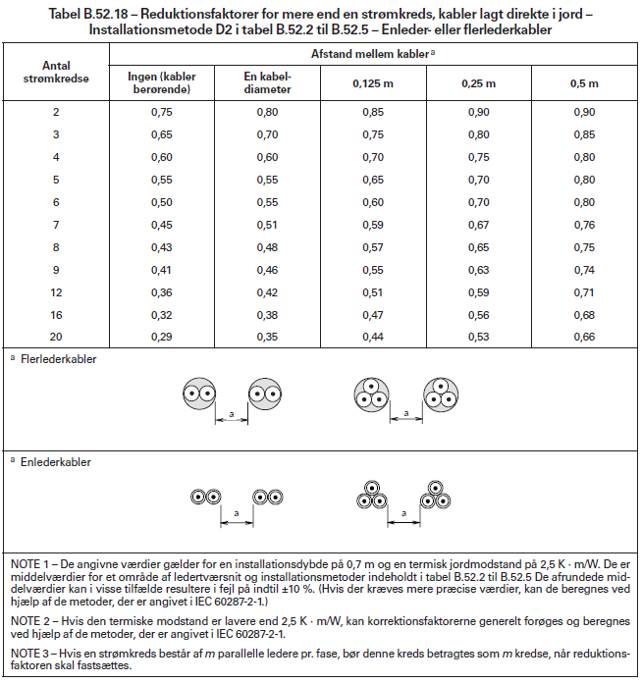

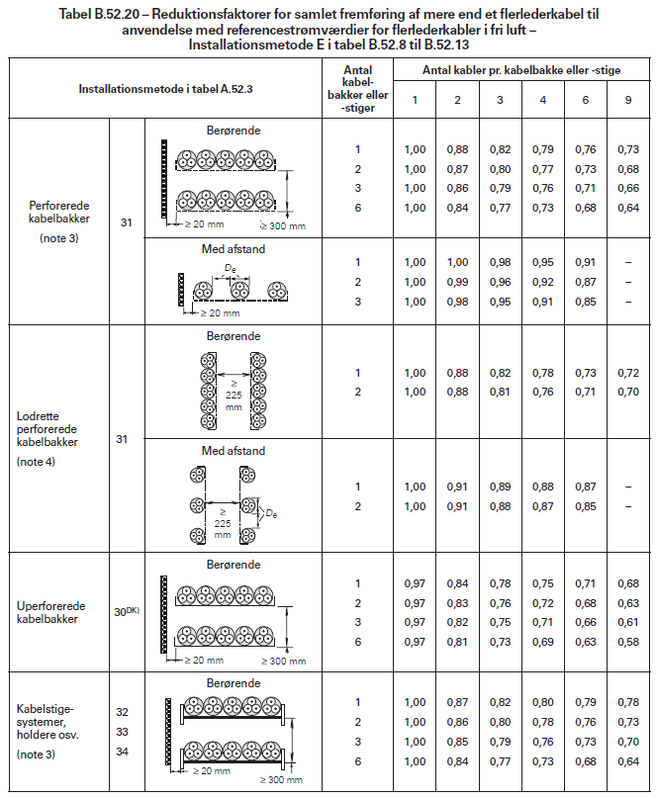

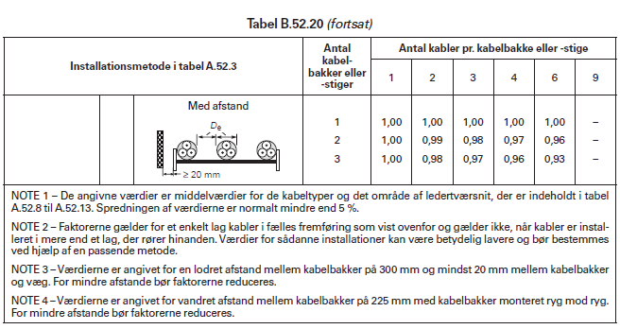

Strøm værdier for tilledninger/bøjeligledning

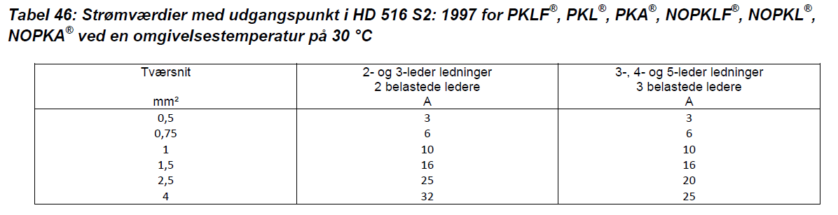
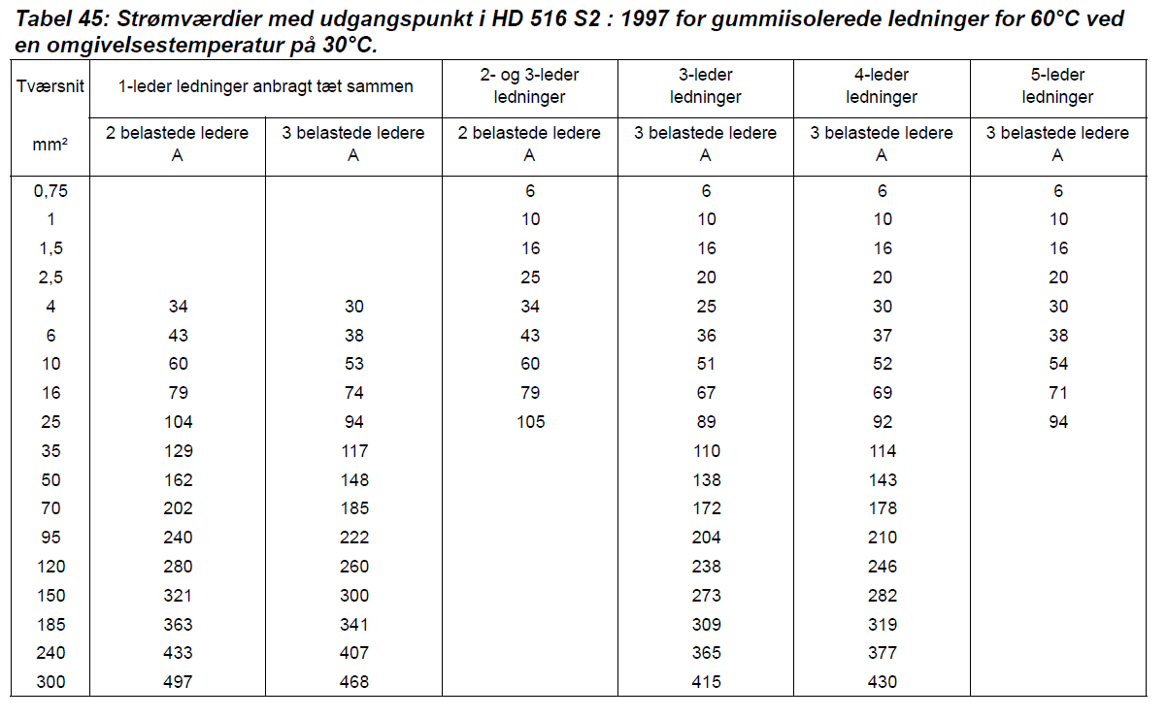

Spændingsfalds tabel
